**МИНИСТЕРСТВО ОБРАЗОВАНИЯ И НАУКИ РЕСПУБЛИКИ КАЗАХСТАН**

**СӘТБАЕВ УНИВЕРСИТЕТІ**

|  |
| --- |
|  |

Институт Автоматики и информационных технологий

Кафедра «Computer science»

**ЛАБАРАТОРНАЯ №3**

|  |  |  |  |
| --- | --- | --- | --- |
| **№** | **Качество выполнения работ** | **Диапазон оценки** | **Получено %/балл** |
| 1 | Не выполнено | 0% |  |
| 2 | Выполнено | 0-50% |  |
| 3 | Самостоятельная систематизация материала | 0-10% |  |
| 4 | Выполнение требуемого объема и в указанный срок | 0-5% |  |
| 5 | Использование дополнительной научной литературы | 0-5% |  |
| 6 | Уникальность выполненного задания | 0-10% |  |
| 7 | Защита | 0-20% |  |
|  | Итого | 0-100% |  |

Ф.И.О. обучающегося

Бактыгалиева А. Б.

Шифр специальности 6B06102

Группа

Суббота 8.55-10.50

Алматы 2022

1)Написать программу используя цикл for и while.

#1

print("a=")

a=int(input())

print("b=")

b=int(input())

print("s=")

s=input()

if a<b:

    i=a

    n=b

else:

    i=b

    n=a

while i<n:

    print(i)

    i=i+1

for y in s:

    print(y)

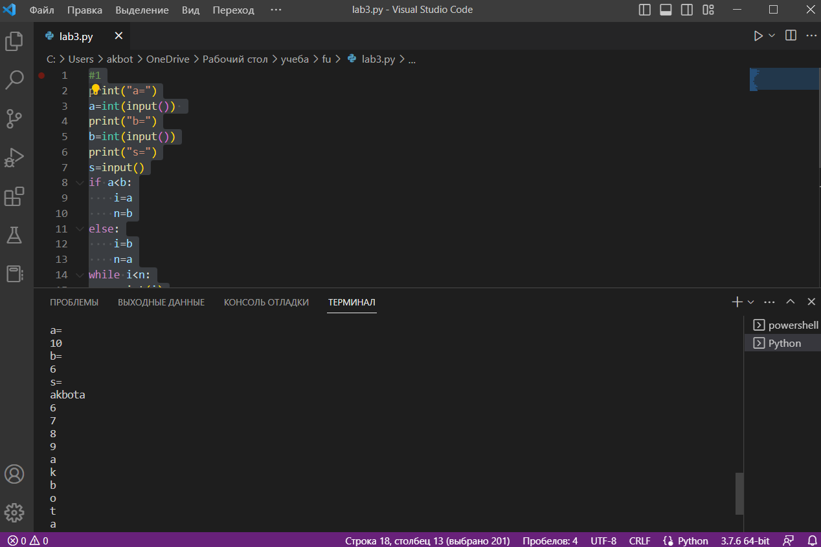

2) используя функцию range() сделать список. в функцию range() введите данные с разными типами и выведите на экран в разных примерах.

используйте функции randint() randrange() random() enumerate() в своей программе

import random

print("a=")

a=int(input())

print("b=")

b=int(input())

start=a

stop=b

print(list(range(start,stop)))

num1=random.randint(start,stop)

print("num1=",num1)

num2=random.randrange(start,stop)

print("num2=",num2)

num3=random.random()

print("num3=",num3)

for i in enumerate(list(range(start,stop))):

    print(i)

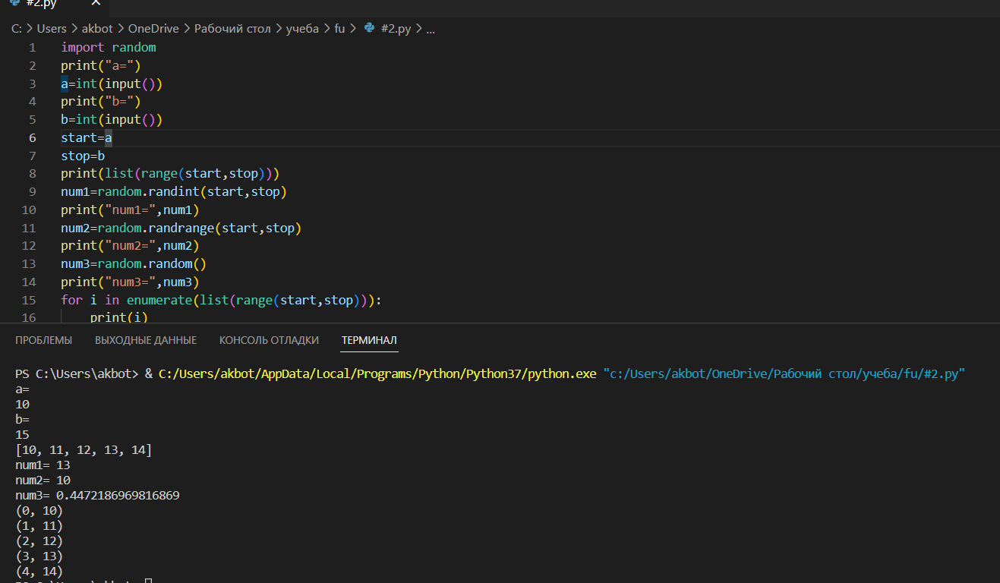

4) решите следующие задачи:

1. Даны два целых числа A и B (при этом A ≤ B). Выведите все числа от A до B включительно.

print("a=")

a=int(input())

print("b=")

b=int(input())

while a<b+1:

    print(a)

    a=a+1

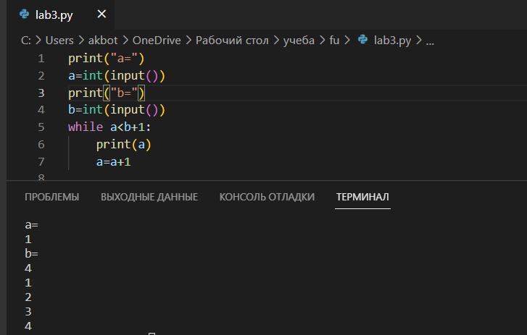

2. Даны два целых числа A и В. Выведите все числа от A до B включительно, в порядке возрастания, если A < B, или в порядке убывания в противном случае.

#4.2

print("a=")

a=int(input())

print("b=")

b=int(input())

if a<b:

    i=a

    n=b+1

    while i<n:

        print(i)

        i=i+1

else:

    i=b-1

    n=a

    while i<n:

        print(n)

        n=n-1

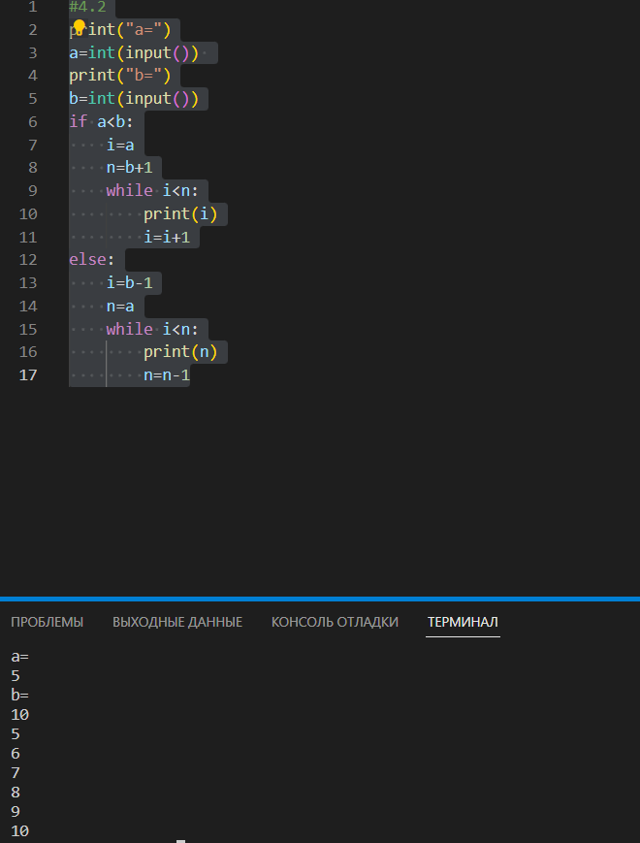

3. Даны два целых числа A и В, A>B. Выведите все нечётные числа от A до B включительно, в порядке убывания.

#4.3

print("a=")

a=int(input())

print("b=")

b=int(input())

if (a%2)==0:

    n=a-1

    i=b-1

    while i<n:

        print(n)

        n=n-2

else:

    i=b-1

    n=a

    while i<n:

        print(n)

        n=n-2

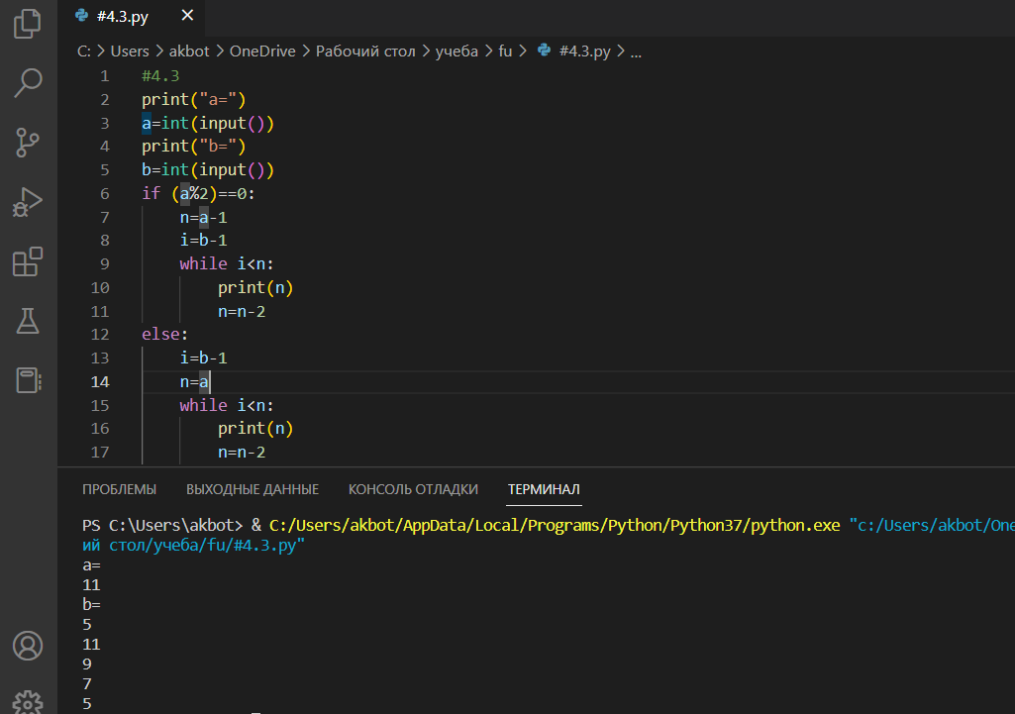

4. Для настольной игры используются карточки с номерами от 1 до N. Одна карточка потерялась. Найдите ее, зная номера оставшихся карточек.

Дано число N, далее N − 1 номер оставшихся карточек (различные числа от 1 до N). Программа должна вывести номер потерянной карточки.

print("количество=")

n=int(input())

sum=0

a=1

for i in range(1,n+1):

    sum=sum+i

for i in range(n-1):

    print("карточка ",a,"=")

    x=int(input())

    sum=sum-x

    a=a+1

print("карточка,которая потерялась=",sum)

